Pour les élèves de petite section:

Mobiliser le langage dans toutes ses dimensions


♦ Utiliser « il/ils », « elle/elles » et « on »
♦ Participer à un échange collectif en restant dans le propos de l’échange du travail autour des albums
♦ Attendre son tour pour parler
♦ Décrire et commenter une image simple
♦ Parler de l’action réalisée, expliquer comment on l’a faite
♦ Dire ce que l’on a fait ou ce que fait un camarade dans une activité et pouvoir le reformuler devant le groupe
♦ Redire des phrases sur le modèle de l’enseignant en articulant correctement
♦ faire une phrase courte et correcte
♦ Utiliser quelques prépositions
♦Vocabulaire sur le thème du Pérou
♦Ecouter et pratiquer, en les prononçant correctement, de petites comptines très simples qui favorisent l’acquisition de la conscience des sons (voyelles)
♦ Approcher le concept d’auteur
♦ Manipuler un livre correctement
♦ Ecouter une histoire jusqu’à la fin
♦ Reconnaître un livre d’après la page envolée, le morceau d’une illustration
♦ Différencier différents types d’écrits (imagiers, documentaires, affiches, recettes, lettres…)
♦ Dictée à l’adulte pour exprimer un sentiment, une expression
♦ Développer le geste au départ du coude : étaler
♦ Développer les gestes au départ du poignet : faire des boudins
♦ Développer le geste au départ des doigts : enfiler, découper, étirer, tamponner, empiler, décoller et coller des gommettes de plus en plus petites
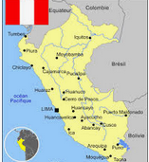
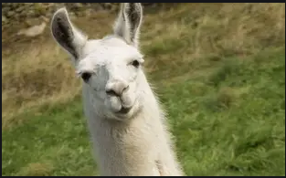
LAMA PEROU

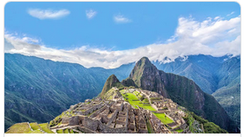
MACHU PICCHU

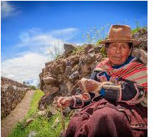
INCAS

Construire les premiers outils pour structurer sa pensée
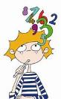

♦ Apparier un solide avec une ou plusieurs de ses faces (boîtes à formes)
♦ Trier selon la couleur et la forme
♦ Réaliser des puzzles de 2 à 6 pièces ou plus avec contours réguliers (avec modèle)
♦ Compter le nombre d’enfants absents
♦ Exprimer de petites quantités (jusqu’à 3 ou plus)
♦ Construire une collection de 1 à 4 objets ou plus
♦ Résoudre des problèmes pour chercher (objets gigognes)
♦Se situer par rapport à des objets
♦Ranger des objets selon leur taille

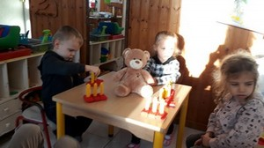

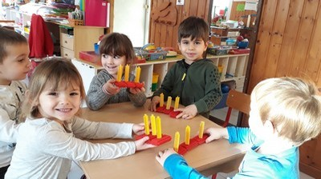

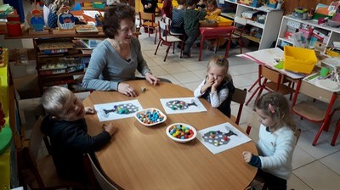

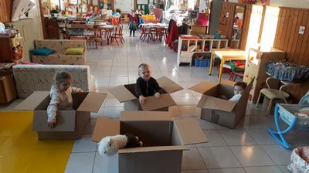

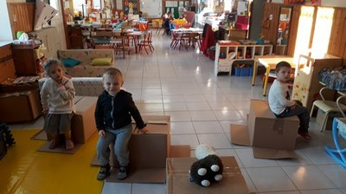

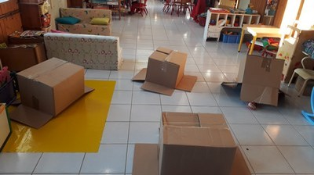

Agir, s’exprimer, comprendre à travers les activités artistiques
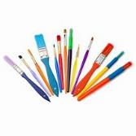

♦Réaliser des tracés à partir de gestes continus : découvrir les quadrillages
♦Réaliser des tracés en freinant son geste : découvrir les points et les traits
♦ Initiation aux arts visuels
♦ Création d’une première culture artistique autour des artistes et de leurs œuvres
♦ Réaliser des tracés à partir de gestes continus
♦ Investir des espaces limités
♦ Découvrir les couleurs et les mélanges
♦ Chansons
♦ Comptines
♦ Jeux de doigts
♦ S’initier à la danse pour participer aux spectacles de fin d’année

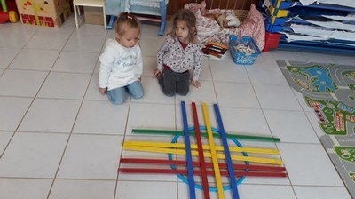

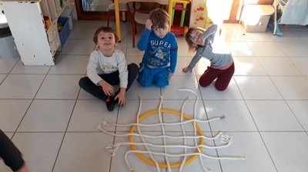

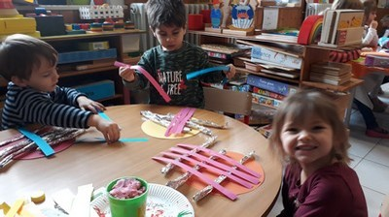

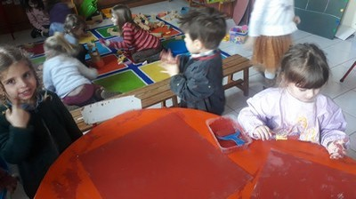

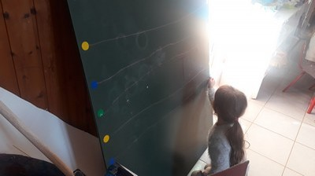

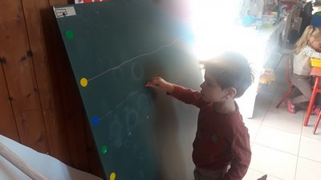

Explorer le monde


♦ Utiliser des jeux de construction librement
♦ Coller une surface plus petite
♦ Apprendre à découper des boudins de pâte à modeler
Découvrir le papier : toucher, froisser, mouiller, couper, déchirer
♦ Pâte à modeler
♦ Maîtriser la succession des moments de la matinée
♦ Situer les différents adultes de l’école
♦ Se situer dans l’école
♦ Utiliser les expressions « dans/dehors », « sur/sous », « devant/derrière »
♦ Déplacer un personnage sur un parcours orienté
♦ Découvrir et utiliser la tablette numérique

♦ ANGLAIS :
-chanter des chansons traditionnelles :

One, two, buckle my shoe

One, two, buckle my shoe,
Three, four, open the door,
Five, six, pick up sticks,
Seven, eight a big fat hen

Are you hungry

Are you hungry?
Are you hungry?
What shall we eat?
What shall we eat?
Apples, grapes and cherries/ melons, pears and kiwis
Apples, grapes and cherries/ melons, pears and kiwis
We love fruits, we love fruits.

The cow-boy song

Yeah, yeah, I'm a cowboy,
Yeah, yeah, I'm a cowboy,
...

-lexique des fruits: apple, grapes, pears, melons, kiwis, cherries
-lexique des vêtements du cowboy: cowboy hat, cowboy boots, cowboy shirt, jeans
-les nombres de 1 à 10 et les couleurs

Agir, s’exprimer, comprendre à travers les activités physiques
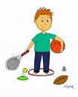

♦Découvrir des objets de tailles, de formes ou de poids différents : cordes/rubans, anneaux
♦Expérimenter les différentes actions possibles : lancer, attraper, faire rouler, faire glisser, faire tourner
♦Lancer des objets de taille forme et masse différents, commencer à anticiper la trajectoire de l’objet
♦Savoir utiliser un vélo, une trottinette.
♦Danser avec les autres afin de préparer un spectacle

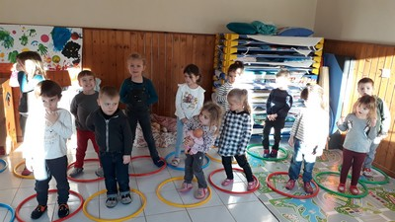

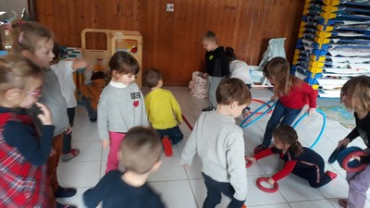

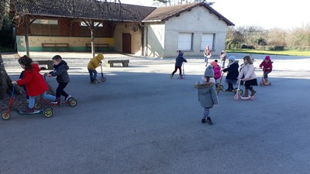

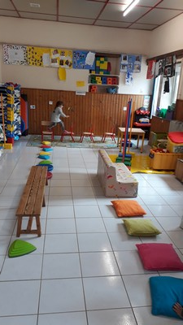

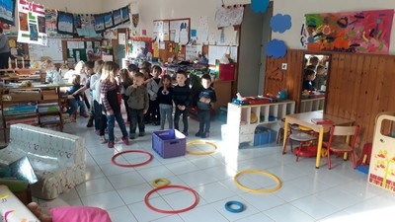

Apprendre ensemble à vivre ensemble

Les anniversaires de la période 3


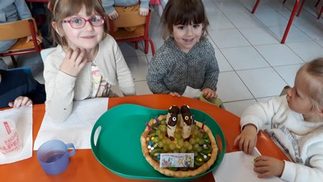

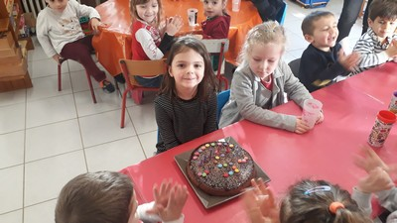

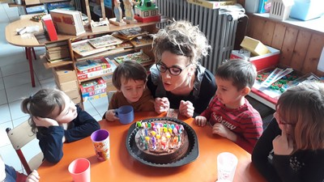

Jayane a fêté ses 4 ans, Maelys a soufflé ses 5 bougies et maîtresse en a soufflé un peu plus...

Les événements de la période 3

"La fête des personnes que l'on aime"


Le 14 février est un jour important dans les pays hispaniques, ce jour-là, les hommes offrent un présent à toutes les femmes qu'ils aiment et les femmes en font tout autant pour les hommes qu'elles affectionnent. Nous nous sommes inspirés de cette tradition et nous avons fabriqué un présent et des biscuits pour les personnes que l'on aime. Nous avons pu profiter d'un moment de partage avec la classe de grande section/ CP ainsi qu'avec les parents lors d'un goûter dans notre classe. Nous avons ainsi pu déguster nos biscuits et découvrir les recettes concoctées par les autre classes de l'école.

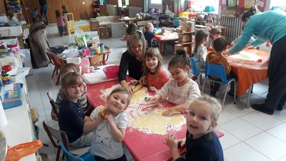

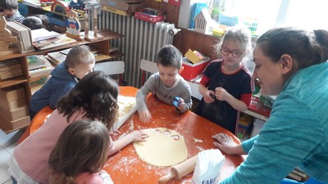

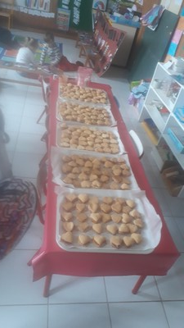
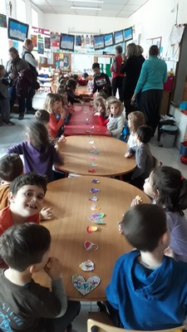

Notre défilé de Carnaval jusqu'à la MARPA


Le vendredi 21 février, vêtus de nos plus beaux costumes, nous avons défilé dans Arc et Senans. Nous sommes allés rendre visite aux résidents de la MARPA afin de partager avec eux des beignets de carnaval préparés par les parents. Petits comme grands avons passé un trés bon moment!

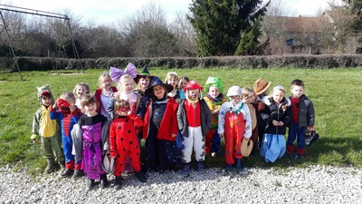

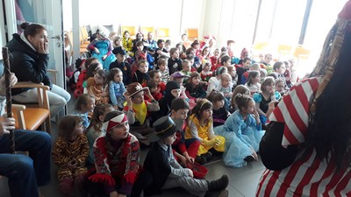

La veille des vacances, nous avons également eu la chance de pouvoir écouter l'histoire inventée et illustrée par les élèves de CE1/CE2.



